Trwa trzecia edycja certyfikacji Marki Roztocze!

Ideą certyfikacji jest zbudowanie w świadomości znaczenia współpracy pomiędzy podmiotami branży turystycznej i właścicielami/zarządcami atrakcji turystycznych w procesie promocji marki dla zwiększenia ilości turystów odwiedzających Roztocze. Certyfikowane podmioty będą promowane na dedykowanej stronie internetowej www.roztoczetravel.pl, jak również na profilach w mediach społecznościowych.
W celu przystąpienia do procesu certyfikacji należy wypełnić Karty Zgłoszenia i przesłać drogą mailową na adres: biuro@euroregionroztocze.org.pl do 7.10.2026 r.
Certyfikaty w kategoriach obiekty noclegowe, obiekty gastronomiczne, gospodarstwa agroturystyczne, wydarzenia i atrakcje turystyczne, zostaną przyznane na 3 lata.
Dokumenty do pobrania oraz szczegółowe informacje na stronie www.roztoczetravel.pl

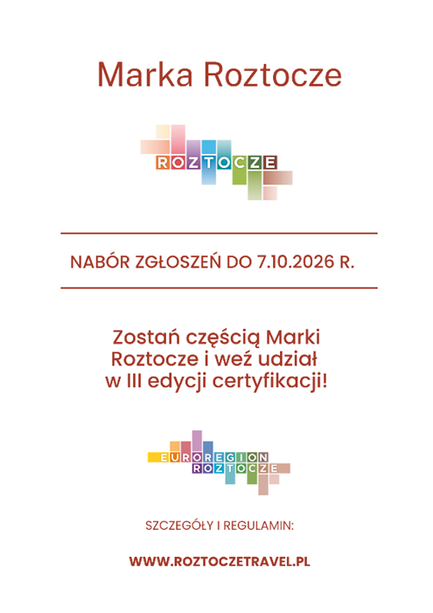
Etapy procesu certyfikacji:
- Nabór zgłoszeń
Aby wziąć udział w procesie certyfikacji obiektów, wydarzeń i atrakcji turystycznych należy wypełnić Kartę Zgłoszenia, opracowaną dla konkretnej kategorii: obiekty noclegowe, obiekty gastronomiczne, gospodarstwa agroturystyczne, wydarzenia i atrakcje turystyczne.
- Weryfikacja formalna, wizje lokalne i ocena zgłoszeń
Kapituła Certyfikacji dokona weryfikacji formalnej, następnie (jeżeli dotyczy) zrealizuje wizje lokalne w zgłoszonych obiektach, wydarzeniach i atrakcjach turystycznych, które pozytywnie przeszły proces weryfikacji. Wizje lokalne i oceny Kapituły będą przeprowadzane na podstawie Regulaminów i Kart Oceny, opracowanych dla konkretnej kategorii
- Przyznanie certyfikatów, podpisanie porozumień
Każdy właściciel/zarządca/organizator obiektów, wydarzeń i atrakcji turystycznych zobowiązany zostanie do podpisania porozumienia ze Stowarzyszeniem Samorządów Euroregion Roztocze, które reguluje zasady i formę współpracy.
- Oznakowanie certyfikowanych obiektów, wydarzeń i atrakcji turystycznych
Obiekty, wydarzenia i atrakcje turystyczne, które pozytywnie przejdą wszystkie etapy certyfikacji zostaną oznakowane przy użyciu logo i nazwy Marki Roztocze.

Harmonogram procesu certyfikacji Marki Roztocze w 2026 roku:
- nabór zgłoszeń: do 7 października;
- weryfikacja i ocena zgłoszeń: do 31 października;
- podpisanie porozumień: do 10 listopada;
- przyznanie certyfikatów: do 30 listopada.

Certyfikacja Marki Roztocze w 2026 roku zostanie przeprowadzona w ramach realizacji zadania pn. „Promocja Roztocza poprzez rozwój Turystycznej Marki Roztocze”. Dofinansowano ze środków Ministerstwa Sportu i Turystyki zgodnie z zawartą umową nr 2026.0059/5163UDOT/DT/BP/PM z dnia 4.05.2026 r.
